Команды Git

В Git существует несколько команд, которые необходимы для работы с системой контроля версий. В этом уроке мы будем использовать команды, которые вызываются из терминала, так как изначально Git был спроектирован для использования именно в этом формате. Несмотря на то, что сейчас существует множество web-серверов и приложений, которые упрощают работу с Git, изучать его в терминале все же лучше по нескольким причинам:

1. название команд (pull, commit, merge и т.д.) являются базовыми терминами, которые легко понимать, и разобраться в любом интерфейсе будет несложно;
2. команды универсальны для любой операционной системы, так что они будут работать как в Windows, так и в macOS. Наконец, такой подход подходит для разработчиков различных платформ.

Начало работы.

Для начала работы с Git вам необходимо создать репозиторий. Для этого используется команда git init. Она создает служебный скрытый файл .git в вашей директории, который содержит все необходимые метаданные и объекты, необходимые для работы репозитория. Вам не нужно создавать этот файл вручную. Просто запустите команду git init в нужной директории, и Git создаст его автоматически.

$ git init

Initialized empty Git repository in /Users/user/Desktop/testgit/.git/

.git - это целая директория, содержащая большое количество служебных файлов. Она хранит всю структуру репозитория Git и все необходимые данные для его работы. Вы можете просмотреть структуру директории .git, используя команду ls -F1 .git.

$ ls -1A #выводит списком все файлы, в том числе скрытые

.git

$ ls -F1 .git #структура директории .git

COMMIT_EDITMSG

HEAD

config

description

hooks/

index

info/

logs/

objects/

refs/

Если вы хотите начать работу с проектом, который уже существует, вы можете клонировать его с помощью команды git clone [url]. Она загружает контент нужного репозитория со всеми коммитами, ветками и тегами, и создает новую директорию на вашем компьютере. Это полная копия удаленного репозитория с настроенным Git.

$ git clone https://github.com/kekcik/kristina_bot.git #клонируем удаленный репозиторий

Cloning into 'kristina_bot'...

remote: Enumerating objects: 7, done.

remote: Total 7 (delta 0), reused 0 (delta 0), pack-reused 7

Receiving objects: 100% (7/7), 11.59 KiB | 2.32 MiB/s, done.

$ cd kristina_bot #переходим в загруженный проект

Добавление изменений.

Для того, чтобы добавить изменения в уже существующий репозиторий, вам нужно открыть нужную директорию в Git, внести необходимые изменения, подготовить новую версию и отправить ее на сервер.

Давайте рассмотрим пример добавления текстового файла с одной строкой в уже существующий репозиторий. Для этого вы можете использовать следующие шаги:

$ echo "какая-то строка в файле" > file_1.txt

Эта команда создаст новый файл с именем "file_1.txt" в текущей директории и запишет в него строку "какая-то строка в файле".

Далее с помощью команды git status, посмотрим список изменений, которые были сделаны. Здесь будут отображены файлы, которые были изменены, добавленные или удаленные файлы.

$ git status

On branch main

No commits yet

Untracked files:

(use "git add <file>..." to include in what will be committed)

file_1.txt

Когда мы создали новый файл, Git отметил его как untracked. Чтобы произвести коммит, необходимо добавить изменения в индекс командой git add [path]. Эта команда помещает изменения в статус staged, готовые к фиксации в следующем коммите.

После использования команды git add, можно проверить статус изменений с помощью команды git status. Она показывает, какие файлы были изменены, добавлены в индекс или исключены из него. Файлы, которые были в предыдущем коммите, будут отмечены как unmodified или modified, в зависимости от того, были ли в них внесены изменения.

Выполним команду add, чтобы посмотреть на новое состояния репозитория:

$ git add file_1.txt

$ git status

On branch main

No commits yet

Changes to be committed:

(use "git rm --cached <file>..." to unstage)

new file: file_1.txt

Git предоставляет нам базовые инструменты, которые помогают работать с репозиторием. Когда мы добавляем изменения в репозиторий, Git указывает, что они готовы к коммиту. Для создания нового коммита используется команда git commit, которая добавляет все файлы со статусом staged. После этого необходимо задать название для коммита. Для удобства можно использовать команду git commit -m 'название этого коммита', чтобы задать комментарий сразу.

$ git commit -m 'first changes'

[main (root-commit) e874420] first changes

1 file changed, 1 insertion(+)

create mode 100644 file_1.txt

Вызвав команду git log мы можем увидеть всю историю commit текущей ветки.

➜ testgit git:(main) git log

commit e874420cc3937ec075af69c5a3166020d0e41cbb (HEAD -> main)

Author: user <user@mail.com>

Date: Mon Feb 13 15:53:38 2024 +0300

first changes

(END)

Команда git log позволяет просмотреть историю всех commit в текущей ветке репозитория Git. Эта команда выводит список commit в обратном хронологическом порядке, начиная с самого нового. Каждый commit содержит информацию о его идентификаторе, авторе, дате создания и сообщении. Кроме того, существует несколько параметров, которые можно использовать с командой git log для настройки вывода истории изменений, например, --oneline для вывода списка в однострочном формате.

Управление ветками в Git

Git позволяет нескольким разработчикам работать над одним проектом, и одной из ключевых функций этой системы является возможность управления ветками.

В Git каждый commit образует цепочку истории изменений, которая может быть представлена в виде линейной последовательности. Однако, при совместной работе над проектом, линейная последовательность коммитов может стать сложной и запутанной. Чтобы избежать такой ситуации, Git предоставляет возможность использовать ветки.

Каждая ветка представляет собой указатель на конкретный commit в истории изменений, и таким образом позволяет разработчикам работать над проектом независимо. Обычно в каждом проекте есть главная ветка с названием master или main, которая является основной версией приложения. В процессе работы над проектом, разработчик может создавать новые ветки, чтобы вносить изменения изолированно. В результате, главная ветка master или main остается нетронутой, а новая ветка содержит все необходимые изменения.

Процесс создания новой ветки выглядит следующим образом:

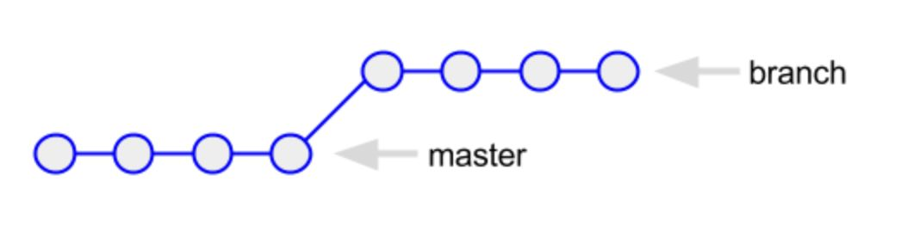

Как только разработчик закончил работу над новой функциональностью или исправлением ошибок, изменения можно объединить с основной веткой, переместив указатель на актуальную версию:

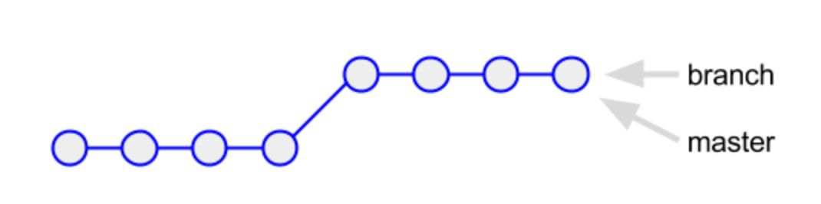

Git также позволяет нескольким разработчикам работать над одним проектом независимо, используя ветвление. Если два разработчика внесли изменения в одну и ту же ветку, то в Git создаются две ветки, каждая из которых содержит изменения одного разработчика. При этом ветки имеют имена, которые должны ясно отражать изменения, внесенные в них.

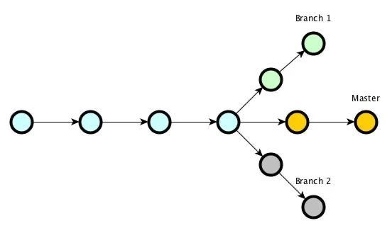

Чтобы переключаться между ветками, используется команда git checkout [название ветки]. Ветка, на которой работает разработчик в данный момент, называется головой HEAD.

Каждый разработчик, работающий с проектом, может создать свою ветку и продолжить работу в изолированной среде. Это позволяет избежать конфликтов, которые могут возникнуть при одновременном изменении одних и тех же файлов.

Когда работа над задачей закончена и необходимо объединить изменения в основную ветку, можно использовать команду git merge. Она позволяет объединить изменения из одной ветки с другой. При этом Git пытается автоматически совместить изменения из разных веток, но, если возникают конфликты, их нужно разрешить вручную.

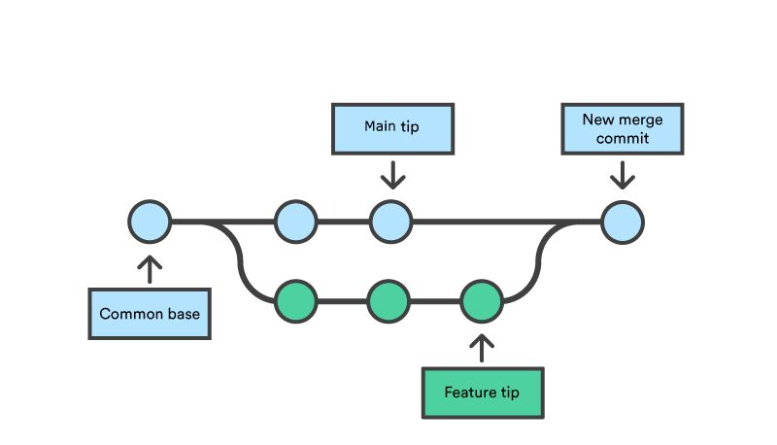

Важно помнить, что использование веток в Git требует осторожности и аккуратности, чтобы не запутаться в истории коммитов и не потерять необходимые изменения. Рекомендуется использовать основную ветку master только для стабильных и проверенных версий приложения, а для разработки новых функций и исправления ошибок создавать отдельные ветки.

Объединение веток

Чтобы получить результат совместной работы, различные версии нам нужно объединить между собой. Этот процесс можно выполнить различными способами. Один из них – слияние (merge).

Результатом этих действий будет целевая ветка (в простом случае master), которая будет содержать изменения, сделанные в ветке с новым функционалом.

Merge

В целях совместной работы различных версий проекта, их необходимо объединить между собой. Этот процесс может быть выполнен различными способами, одним из которых является слияние (merge).

Результатом слияния является новый commit, который включает изменения, сделанные в новой ветке проекта, в целевую ветку (обычно master). Перед слиянием необходимо убедиться, что все изменения в ветке, которую мы собираемся объединить, зафиксированы в коммитах.

Существуют два типа слияния:

* Fast-forward: голова ветки перемещается на более актуальную версию, что происходит в случае, если с вашей стороны не было добавлено новых коммитов после создания целевой ветки.
* Традиционное слияние: создается новый коммит, который включает изменения ветки с новым функционалом в целевую ветку. Этот тип слияния более распространен, поскольку перемотка на версию не требует участия пользователя.

Однако, при слиянии могут возникнуть конфликты, когда две или более ветки содержат изменения в одной и той же строке кода. Git пытается автоматически разрешить конфликты, но в некоторых случаях он не может определить, какие изменения следует использовать. В таких ситуациях необходимо решить конфликты вручную.

$ git merge master #применяем изменения master к нашей ветке

Auto-merging prila.xcodeproj/prila.pbxproj #попытка решить конфликт фручную

CONFLICT (content): Merge conflict in prila.xcodeproj/prila.pbxproj #сообщение о проблеме в автоматическом решении конфликта

Auto-merging prila/AppDelegate.swift

Auto-merging prila/Modules/MainScreen/Interactor/MainScreenInteractorInput.swift

Auto-merging prila/Modules/MainScreen/Interactor/MainScreenInteractorObtaining.swift

Auto-merging prila/Modules/MainScreen/Interactor/MainScreenInteractorShowing.swift

Automatic merge failed; fix conflicts and then commit the result.

Git сообщает о конфликтах исходя из содержания файлов, содержащих конфликты. Обычно, практически все конфликты разрешаются автоматически. Однако, в одном или нескольких файлах может возникнуть ошибка. В этом случае Git создаст новую версию файла, включив оба варианта изменений, разделяя их между маркерами <<<<<< HEAD и >>>>>>. Разработчик должен выбрать нужную версию или вручную переписать код.

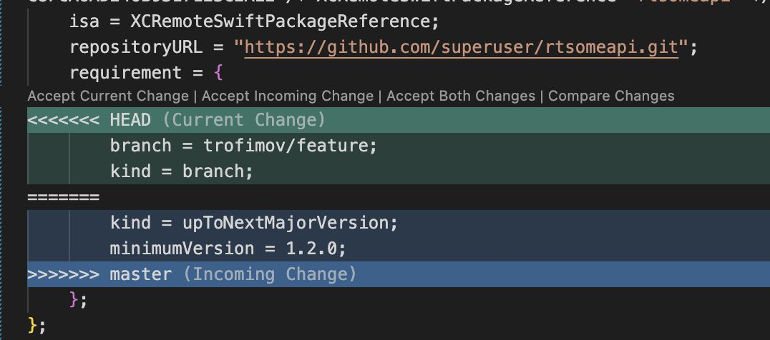

Когда конфликты разрешены, изменения вносятся с помощью команды git add и закрепляются в новом коммите. Ветка проекта становится актуальной с последней версией целевой ветки master.

Удаленные репозитории

Git обладает одним из главных преимуществ - возможностью совместной работы и удаленного хранения репозитория. Для этого репозитории размещаются на специальных серверах в интернете. Для взаимодействия с удаленным репозиторием необходимо научиться подключаться к нему и решать проблемы синхронизации версий.

Команда git remote -v используется для просмотра списка удаленных репозиториев:

$ git remote -v

origin https://github.com/kekcik/kristina_bot.git (fetch)

origin https://github.com/kekcik/kristina_bot.git (push)

Когда вы вносите изменения в свою версию, вы должны отправить их на удаленный сервер с помощью команды git push. Обратная команда - git pull - позволяет получить изменения, сделанные другими разработчиками, и актуализировать вашу версию с учетом новых изменений.

Однако не всегда происходит легкое слияние версий. Если несколько разработчиков одновременно изменят один и тот же файл, это может вызвать конфликт версий. В этом случае придется вручную разрешать конфликты, чтобы определить, какая версия является более правильной. Если вы забудете регулярно обновлять свою ветку с удаленной, количество таких критических изменений быстро увеличится.

Задание на лабораторную работу №1

Подготовка

* Создать приватной репозиторий на GitHub.
* Наименовать репозиторий по следующим правилам: группафамилияио на латинице. Например, репозиторий Иванова Алексея Петровича из группы 6409 будет 6409ivanovap.
* Добавить в Settings $→$ Collaborators $→$ Add people профиль amacomm.
* Результирующий код разметить в своем репозитории на GitHub.
* Под выполнение каждой лабораторной работы необходимо создавать отдельную ветку.
* После выполнения задания создать PullRequest, в качестве проверяющего установить пользователя amacomm.
* Установить пакет виртуального окружения python – pipenv.
* В проекте сделать виртуальное окружение python -m venv .venv
* Папку .venv добавить в .gitignore.
* Пакеты проекта должны ставиться в виртуальное окружение с помощью pipenv.

*Необязательное:*

* В глобальное окружение установить линтер и его расширения: flake8 flake8-builtins flake8-bugbear flake8-commas flake8-eradicate flake8-variables-names pep8-naming flake8-docstring-checker flake8-annotations flake8-nb flake8-import-order flake8-docstrings-complete flake8-clean-block
* В конфиг файле flake8 прописать: max-line-length = 120

**Задание.** Вычислить значение функции y в диапазоне x = [от n0, с шагом h, до nk], результаты записать в файл results. Переменны должны считываться из файла config, формат файла определяется согласно варианту задания. Для считывания данных из config реализовать парсер файла. Предусмотреть возможность задание параметров как аргументов запускаемого py файла через консоль.

Считываемые данные из конфиг файла: n0, h, nk, a, b, c. Можете дополнить по своему усмотрению.

Варианты задания

|  |  |  |
| --- | --- | --- |
| **№** | **Функции y** | **Формат конфига** |
| **1** | $$y\left(x\right)=a\frac{2x+\sin^{2}{(bx+c)}}{3+x}$$ | txt |
| **2** | $$y\left(x\right)=a\left(\sin{bx}-\cos^{2}{cx}\right)$$ | json |
| **3** | $$y\left(x\right)=2x+\frac{a\sin^{2}{(bx+c)}}{3+x}$$ | yaml |
| **4** | $$y\left(x\right)=a\sqrt{1+\frac{2x}{e^{bx}+c^{2}}}$$ | csv |
| **5** | $$y\left(x\right)=\frac{1}{3}a^{2}\cos^{2}{bx+c}$$ | xml |
| **6** | $$y\left(x\right)=\frac{a}{1+e^{-bx+c}}$$ | txt |
| **7** | $$y\left(x\right)=a\frac{e^{2bx+c}-1}{e^{2bx+c}+1}$$ | json |
| **8** | $$y\left(x\right)=a\frac{e^{2bx+c}+1}{e^{2bx+c}-1}$$ | yaml |
| **9** | $$y\left(x\right)=\sin^{2}\left(ax+b\right)+\cos^{2}\left(cx\right)$$ | csv |
| **10** | $$y\left(x\right)=a\sin^{2}{x}+b\sin{x}+c$$ | xml |
| **11** | $$y\left(x\right)=a\frac{1+\cos^{4}{(bx+c)}}{3+x}$$ | txt |
| **12** | $$y\left(x\right)=a-\cos^{2}\left(bx+c\right)$$ | json |
| **13** | $$y\left(x\right)={ae}^{-bx^{2}+cx}$$ | yaml |
| **14** | $$y\left(x\right)=a\sqrt{b-{cx}^{2}}$$ | csv |
| **15** |  | xml |
| **16** | $$y\left(x\right)=\ln\left(e^{a\sin{bx+c}}+e^{\cos{x}}\right)$$ | txt |
| **17** | $$y\left(x\right)=\frac{\sin\left(ax\right)\cos\left(bx\right)}{\sin{x}+\cos{x}}+c$$ | json |
| **18** |  | yaml |
| **19** |  | csv |
| **20** | $$y\left(x\right)=\sqrt{a-x}\sin^{2}{bx+c}$$ | xml |

Требование к лабораторным работам

* Код должен правильно работать.
* Отсутствует дублирование кода / логики.
* Отсутствует мусор (закомментированных строк, лишних переменных и т.д.).
* Код должен быть читабельным (осмысленное название переменных и функций, прослеживается логика компоновки)
* Соблюдается форматирование кода
* В коде присутствует документация.
* В github репозитории нет лишних файлов / папок.

Пример конфиг файлов

* **TXT:**

Можете сами определить формат представления данных, пример возможного варианта представления:

firstName=Иван lastName=Иванов age=18

* **JSON:**

{

**"firstName"**: "Иван",

**"lastName"**: "Иванов",

**"age"**: 18

}

* **XML:**

**<person>**

**<firstName>**Иван**</firstName>**

**<lastName>**Иванов**</lastName>**

**<age>**18**</age>**

**</person>**

или

**<person** firstName="Иван" lastName="Иванов" age="18"**/>**

* **YAML:**

**firstName**: "Иван"

**lastName**: "Иванов"

**age**: 18

или

{**firstName**: Иван, **lastName**: Иванов, **age**: 18}

* **CSV:**

firstName,lastName,age

Иван,Иванов,18